Муниципальное бюджетное общеобразовательное учреждение
«Средняя общеобразовательная школа №8
города Петровска Саратовской области»
Ростовского района Ярославской области

Мастер-класс по информатике в 6 классе
«Совершенствование общеучебных умений и навыков при создании информационных объектов»

подготовила учитель информатики и ИКТ

Артемова Е.В.

г. Петровск
2014

Мастер-класс проводится на учителях.
Цель: Формировать у учителей-предметников положительное отношение к вопросу информатизации учебного процесса.
Задачи:
- Познакомить учителей-предметников с программой “MyTest” и сформировать первоначальные навыки работы в данной программе; познакомить с понятием триггера и научить создавать триггеры в презентации; познакомить с понятием диаграмма и научить создавать диаграммы в Word.
- Развить интерес к новым методам создания информационных объектов.
- Способствовать информатизации образовательного процесса.
Ход урока
Здравствуйте уважаемые коллеги!
В нашей школе в 5-6 классах предмет информатика является одним из предметов школьного компонента. Многие из вас могут подумать: «А стоит ли тратить столь бесценное учебное время на работу с компьютером?» Смею уверить Вас: «Стоит!» И сейчас докажу почему. Многие учителя-предметники предлагают своим ученикам в качестве домашнего задания создать презентацию, составить тест по определённой изученной теме, т.е. в наши дни создание различных компьютерных объектов стало одним из способов выполнения домашнего задания по различным предметам. Что уж говорить о внеурочной деятельности! Многочисленные презентации, проекты, диаграммы, рисунки, видеоролики и т.д.
Так чему же я учу своих учеников? Предлагаю Вам попробовать себя в роли пятиклассников.
Первое задание – создание компьютерного теста.
Компьютерное тестирование - тестирование, с помощью программы, установленной на компьютере.
Тест – система заданий специфической формы, позволяющая качественно оценить структуру знаний и эффективно измерить уровень подготовленности учащихся.
Тесты как системы контроля в современном образовании используются уже давно.
Создание тестов требует знаний в определенной предметной области, в которой создается тест.
Алгоритм создания теста:
- Запустите программу MyTestEditor;
- Редактируем параметры теста;
- Назовите Новую группу «Информация и компьютер»
- Для создания вопросов теста нажмите Задания – Добавить – Множественный выбор
- Запишите вопрос и варианты ответа, галочкой укажите правильный ответ или несколько ответов и нажмите Сохранить задание.
Какие виды информации можно обрабатывать с помощью компьютера?
а) текстовая
б) числовая
в) аудиоинформация
г) видеоинформация
д) графическая

- Добавьте задание Перестановка букв.
Запишите вопрос и в нижней строке «Введите исходное слово» правильный ответ.

Расшифруйте фразу: ТЕРПНИР.
(ответ: ПРИНТЕР)
- Добавьте задание одиночный выбор.
Запишите вопрос и варианты ответа, галочкой укажите правильный ответ.
Какая система счисления используется в компьютере?
а) двоичная
б) троичная
в) восьмеричная
г) десятичная

- Добавьте задание Ручной ввод текста.
Запишите вопрос и в строке «Введите верные ответы» правильный ответ (расширения).
Имя файла состоит из собственно имени и ….
- Добавьте задания на сопоставление

Сопоставьте каждое устройство с его назначением
Запишите вопрос и укажите соответствие для всех вариантов ответа.
монитор | устройство обработки
процессор | устройство ввода
память | устройство вывода
клавиатура | устройство хранения

- Добавьте задание на ручной ввод числа
Запишите вопрос и в строке «Введите число» введите правильный ответ.
Сколько бит в 5 байтах?

После ввода вопросов сохраните тест: Файл – Сохранить как…
Откройте программу MyTestStudent, нажмите кнопку Открыть и выберите ваш сохраненный тест.
Нажмите кнопку Начать.
Запишите в окошке «Начнем тест?» Иванов Иван 6 класс.
Пройдите тест.
Второе задание - создание триггеров в презентации.
Триггер, или «горячая зона» – объект на слайде, щелчок по которому анимирует его или другие объекты слайда.
Применение триггеров в презентации придает уроку игровой момент и интерактивность самой презентации. Теперь картинки, тексты, отдельные слова могу появляться не по порядку, а в произвольном порядке по замыслу учителя и по мере выполнения задания.
1. Откройте программу Power Point, создайте новый слайд.
2. Напишите заголовок слайда «Подумай и ответь».
3. Вставьте в презентацию скругленный прямоугольник, отформатируйте его с помощью команды меню Формат и запишите внутри прямоугольника вопрос «Кто первым полетел в космос?»
4. Скопируйте прямоугольник и напишите следующий вопрос «Открыл закон «Всемирного тяготения»
5. Аналогично следующие два вопроса: «Кто напечатал первую книгу на Руси?» и «Мореплаватель, совершивший первое кругосветное путешествие»
6. Затем добавьте прямоугольники другого цвета и запишите напротив вопросов в неправильном порядке ответы.
7. Должно получиться так:

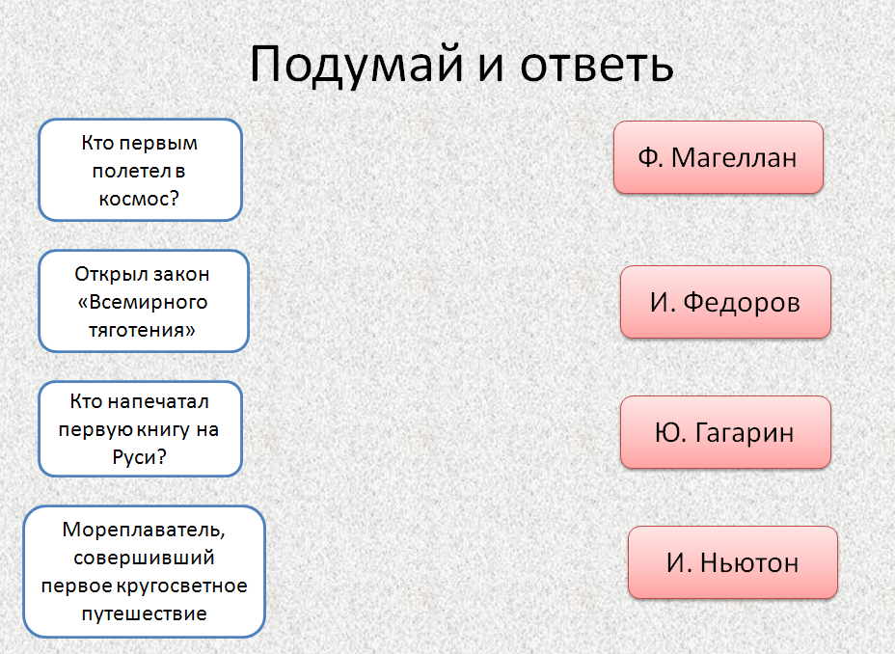
Приступим к созданию триггера:
- Выделите первый розовый скругленный прямоугольник, Выберите команду Анимация – Настройка анимации – Добавить эффект – Пути перемещения – Нарисовать пользовательский путь – Линия.
- Проведите линию так, чтобы правильный ответ вставал напротив вопроса.
- В окошке настройка анимации найдите созданную вами анимацию, нажмите на флажок и выберите команду Время.
- В окне «Пользовательский путь» нажмите кнопку Переключатели – Начать выполнение эффекта при щелчке на скругленный прямоугольник (выберите прямоугольник с правильным ответом).
- Аналогично сделайте еще три триггера. Презентация готова!

Третье задание - создание диаграммы
Для наглядного представления разных числовых данных используют диаграммы.
Диаграмма - графическое представление данных, позволяющее быстро оценить соотношение нескольких величин.
Задача:
В 1959 г. численность населения России составила 118 млн человек. Из них 62 млн — городское население, 56 млн — сельское. В 1970 г. численность населения России составила 130 млн человек. Из них 81 млн — городское население, 49 млн — сельское.
В 1996 г. численность населения России составила 148 млн человек. Из них 108 млн — городское население, 40 млн — сельское.
Год | 1959 | 1970 | 1996
Городское население млн.чел. | 62 | 81 | 108
Сельское население  млн.чел. | 52 | 49 | 40
Всего млн. чел. | 118 | 130 | 148

1. В меню Вставка выберите команду Объект, а затем откройте вкладку Создание.
2. В поле Тип объекта выберите вариант Диаграмма Microsoft Graph и нажмите кнопку OK. Отобразиться диаграмма, связанная с таблицей данных.
3. Для замены образца данных щелкните ячейку в таблице, а затем введите необходимые данные. Для задания формата данных используется команда Формат – Число (например числовой, денежный формат и.д.)
4. После создания таблицы выбрать поочередно в меню команды Диаграмма – Тип Диаграммы, Диаграмма – Параметры Диаграммы для задания вида диаграммы и дополнительных настроек.
5. Выбрать размер шрифтов для подписей.
6. Чтобы вернуться в Microsoft Word, щелкните соответствующий документ.

К сожалению, время нашего мастер-класса ограничено, и я смогла продемонстрировать Вам лишь некоторые навыки по созданию компьютерных объектов, которыми владеют мои пяти-шестиклассники. Надеюсь, что эти умения помогут и ученикам, и учителям-предметникам в учебной и внеучебной деятельности.

Список литературы
- Сайт программу MyTest.

http://mytest.klyaksa.net/
- Разработка проекта с триггерами
http://seninvg07.narod.ru/trigger.htm
- Мой друг ПК
http://moydrygpk.ru/word/kak-sozdat-diagrammu-v-word.html

